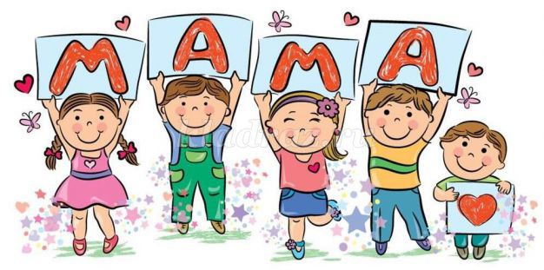

Мы поздравляем мамочек от всей, от всей души –  
Стихи читают и поют сегодня малыши.  
Кто нас разбудит утром, кто кашу сварит нам?  
На свете нет приятней объятий нежных мам.

Кто с нами чуть поспорит, но тут же улыбнется?  
Чье сердце за своих детей сильнее птички бьется.  
Мы поздравляем мамочек от всей, от всей души –  
«Спасибо, мама!» — говорят сегодня малыши.

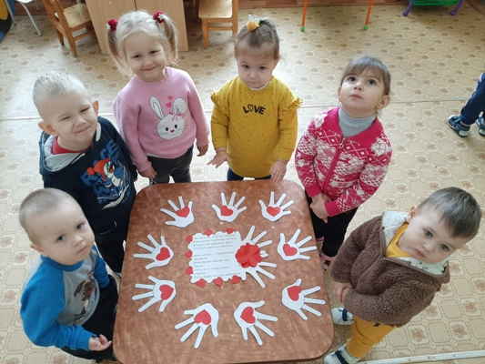

**Праздник мам «Минутки радости»**

Этот праздник - праздник вечности, праздник, к которому никто не может остаться равнодушным. Он несёт в себе традиции бережного отношения к женщине, крепость семейных устоев. Из поколения в поколение для каждого из нас Мама - самый главный человек в жизни. В этот день хочется сказать слова благодарности всем Матерям, которые дарят детям любовь, добро, нежность и ласку.

Мы с детками тоже подготовились к этому празднику и сделали поделки из бумаги «Ладошка»

